DIDATTICA A DISTANZA

PLESSO PAOLO ROSSI
ITALIANO e STORIA IV A
- Scrivi tutti i giorni una pagina di diario su come trascorri la giornata
- Scegli un libro di lettura, fai una sintesi esprimendo delle considerazioni personali
- Ricerca informazioni sulla civiltà cinese ed esponi oralmente gli aspetti essenziali di questo popolo.

ITALIANO e STORIA IV B

- Scegli due letture e fai una sintesi con le informazioni essenziali
- Scrivi tutti i giorni una pagina di diario su come trascorri la giornata
- Ricerca informazioni sulla civiltà cretese ed esponi oralmente gli aspetti essenziali di questo popolo.
- 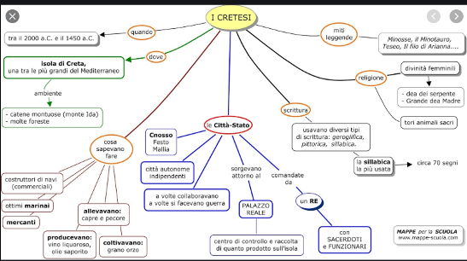 https://www.youtube.com/watch?v=oaJxo2rWrI0

MATEMATICA IV A
- Sul tuo libro di Sussidiario completa le frazioni decimali e i numeri decimali
- Esercitati sulle frazioni, completando gli esercizi sul “Libro verde” pagina 40 esercizi n. 9 e 10 e pagina 41 esercizi n. 1-2-3 e pagine 43 e 44

MATEMATICA V B

- Sul libro “ Eserciziario” di matematica leggi e completa le pagine sulle frazioni
- Esercitati sulle 4 operazioni, eseguendo 3 addizioni, 3 sottrazioni, 3 moltiplicazioni e 3 divisioni

https://www.youtube.com/watch?v=tTB4WdD4H9E
https://www.youtube.com/watch?v=Hu3C2wylA30
https://www.youtube.com/watch?v=wCpECwUaiI4
https://www.youtube.com/watch?v=wjCsODe8Lu0

SCIENZE IV A

- Ricerca informazioni sugli invertebrati anche attraverso la visione di filmati su youtube ed esponi oralmente le caratteristiche essenziali
https://www.youtube.com/watch?v=tzkRvMrtycw
https://www.youtube.com/watch?v=uoGkLNzvu5k
https://www.youtube.com/watch?v=MOXagnwMQV4
https://www.youtube.com/watch?v=HZK8dDqqBio

SCIENZE IV B
- Approfondisci l’argomento sul “Fiore” attraverso lo studio delle sue parti

GEOGRAFIA IV A-IVB

- Trovare informazioni sui principali laghi e fiumi d’italia
https://www.youtube.com/watch?v=XNcXzciyod4
https://www.youtube.com/watch?v=3ywVrqm2N5g
https://www.youtube.com/watch?v=pvZZzMu79KI

FABRIANO
ITALIANO e STORIA IV A
- Sul tuo “libro verde” completa pagina 83 e fai l’analisi grammaticale dell’esercizio n. 4
- Sul tuo “libro rosa” completa le pagine 38-39 -40 e 41
- Sul tuo “libro rosso” completa le pagine83 e 84
- Studia gli appunti sul tuo quaderno dei Babilonesi, Ittiti e Assiri
https://www.youtube.com/watch?v=ZkLLNNADVZc
https://www.youtube.com/watch?v=P-b05TU85Dw&list=PL4J1tt_sct52L8-PTLlQHE7yPx9Q5Haz4
https://www.youtube.com/watch?v=cwi9MWVD0oo
https://www.youtube.com/watch?v=GlliHDGRX6g
https://www.youtube.com/watch?v=3AHYZslK3SU
https://www.youtube.com/watch?v=e3HXBCY_Ctw
https://www.youtube.com/watch?v=LhDu-yJWrDk

MATEMATICA IVA
- Consolida le operazioni di base attraverso gli esercizi del libro di matematica, pagina 44 n. 1-2-3-4- e 7; pagina 45 n. 6 (solo addizioni e sottrazioni)
- Ripassa le tabelline del 6 e del 7
https://www.youtube.com/watch?v=Y3dBIQ2U5Bk
https://www.youtube.com/watch?v=api6UtUvK-g
https://www.youtube.com/watch?v=THkqLIffJX8&t=13s
https://www.youtube.com/watch?v=8XhxD6vpXY4
https://www.youtube.com/watch?v=ethS8gw6Fu0&t=18s
https://www.youtube.com/watch?v=szAW0ENb32g
https://www.youtube.com/watch?v=eQFTNmhxBrE

ITALIANO e STORIA IVA
- Scegli una lettura a piacere e fai una sintesi con le informazioni importanti
- Studia sul tuo libro di storia la religione e la società degli Ittiti
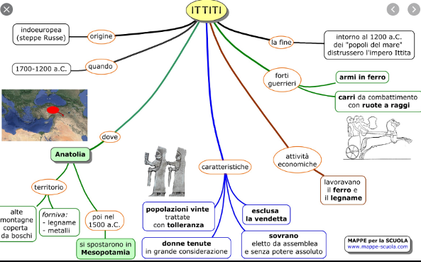
- https://www.youtube.com/watch?v=ZkLLNNADVZc
- https://www.youtube.com/watch?v=P-b05TU85Dw&list=PL4J1tt_sct52L8-PTLlQHE7yPx9Q5Haz4

MATEMATICA IV A
- Ripeti le tabelline e fai 10 divisioni a piacere con la prova
- https://www.youtube.com/watch?v=RDeW7GJhkYU
- https://www.youtube.com/watch?v=Lrj4ekZJXw0
- https://www.youtube.com/watch?v=fjnehagaJyU
- https://www.youtube.com/watch?v=JhBzYhxYuoc
- https://www.youtube.com/watch?v=T2gZrMQS9rA&t=21s
- https://www.youtube.com/watch?v=Tnh_NrpIBE8&t=26s
- https://www.youtube.com/watch?v=nH8PvN7mSO4&t=34s
- https://www.youtube.com/watch?v=RDeW7GJhkYU

SCIENZE
- Approfondisci l’argomento sul “Fiore” attraverso lo studio delle sue parti
- 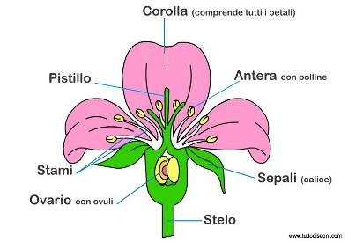
- https://www.youtube.com/watch?v=NQuKf8MbVKg
- https://www.youtube.com/watch?v=Tvf0C8p6YYE

INGLESE
- Ripeti le parti del corpo
- 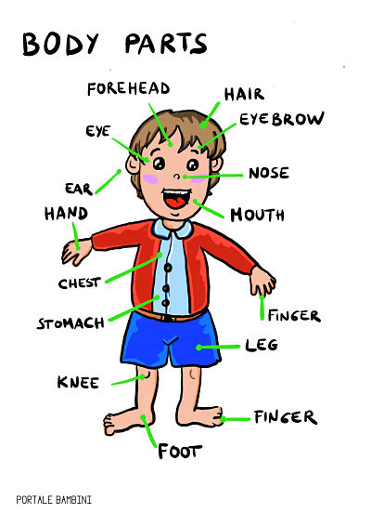
- 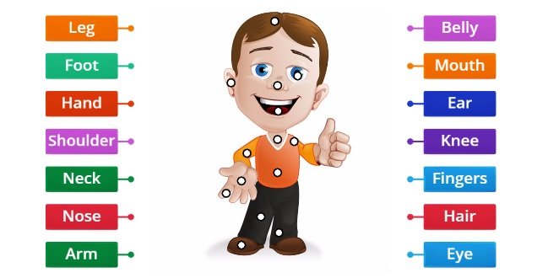
PLESSO PENNABILLI

ITALIANO 4A-4B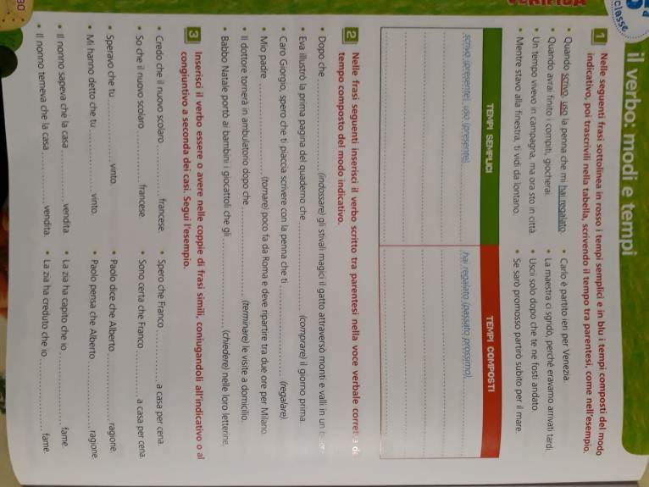
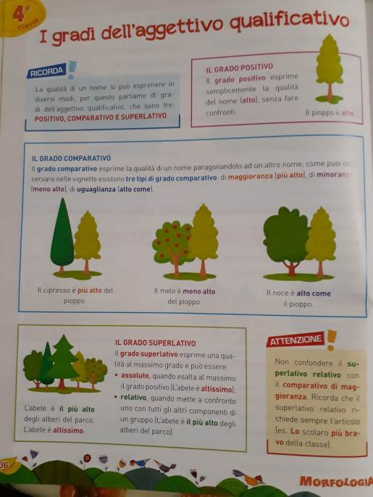
https://www.youtube.com/watch?v=oPLclfCt9W4
https://www.youtube.com/watch?v=HK7VJK6c2w4
https://www.youtube.com/watch?v=Pt8OtZU8UJE
https://www.youtube.com/watch?v=UegqsR608s8
https://www.youtube.com/watch?v=DwKaVPb17yA
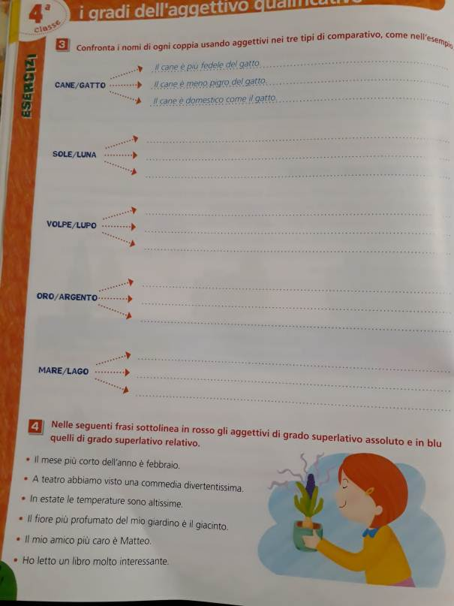
https://www.youtube.com/watch?v=FfKIcChDovQ
https://www.youtube.com/watch?v=sTXykXFt7rM
https://www.youtube.com/watch?v=7mK4fE0W5b0
https://www.youtube.com/watch?v=ReuLULpZfVA
https://www.youtube.com/watch?v=y2eWrDuT0fs
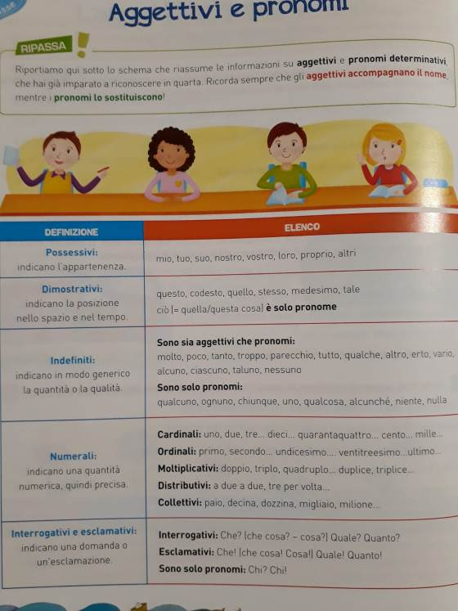

https://www.youtube.com/watch?v=IfyQ-D8rsHw
https://www.youtube.com/watch?v=fIU5303gnyc
https://www.youtube.com/watch?v=TMaVOjSwIt0
https://www.youtube.com/watch?v=bIz_3d31Mfc
https://www.youtube.com/watch?v=E7zvt6X6VQY&list=PL6euq1AdH62UNlhGl_x92KDix6ilmQ0ct
https://www.youtube.com/watch?v=2RoZ9LHBm94
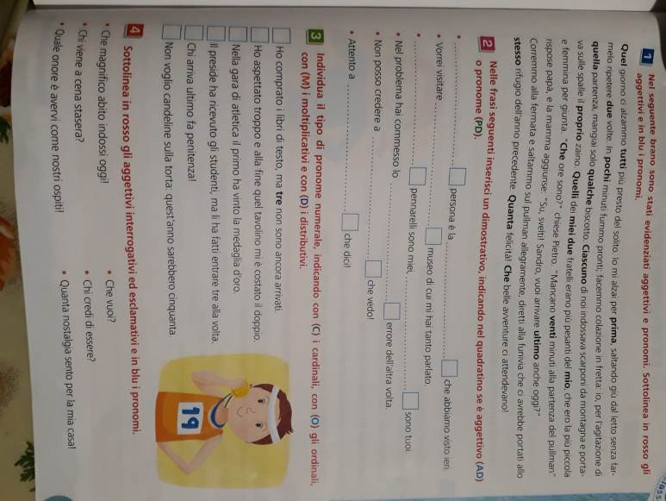
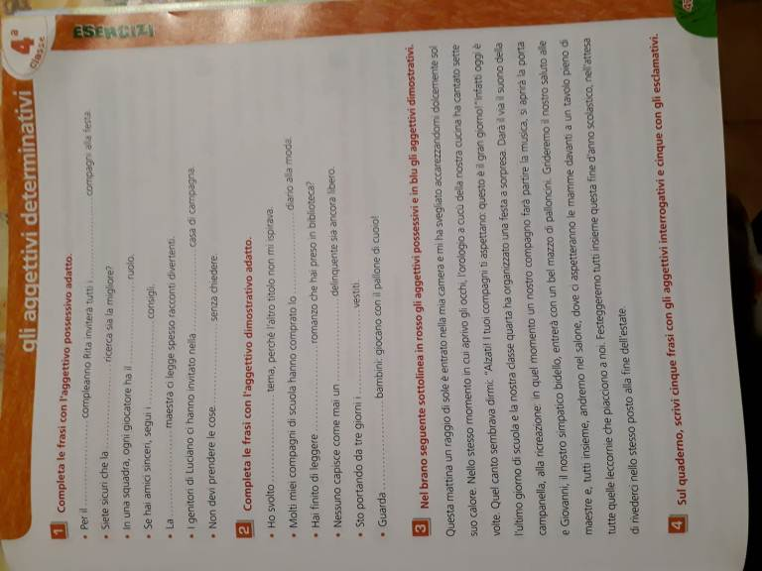

https://www.youtube.com/watch?v=JIM_brpIJYM
https://www.youtube.com/watch?v=isaAOI65axQ
https://www.youtube.com/watch?v=Y1GevMtrOV8
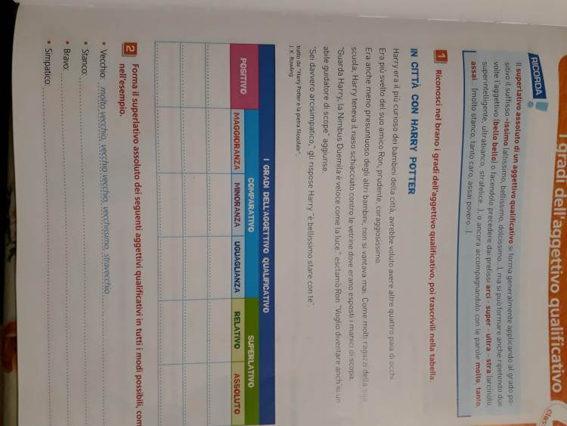
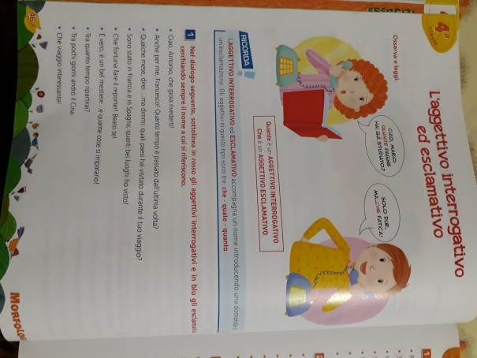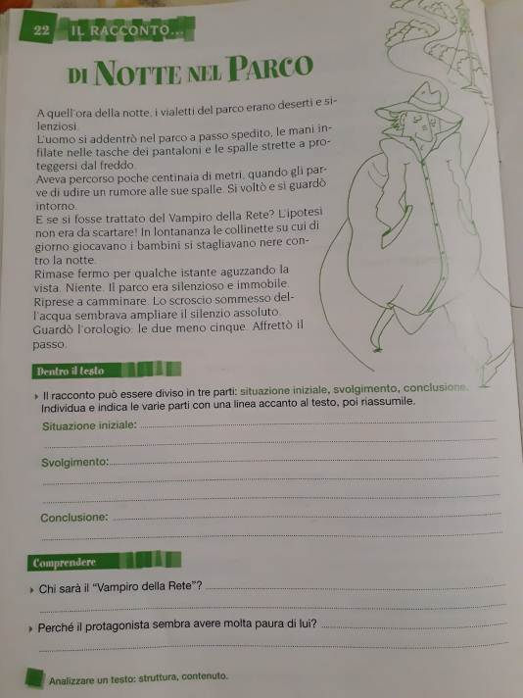
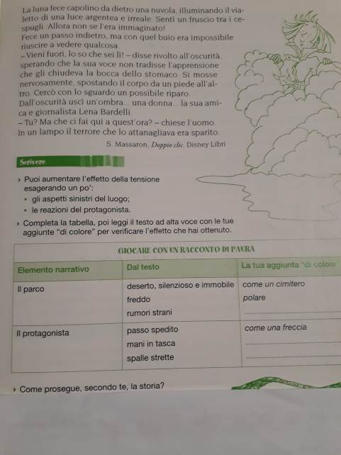
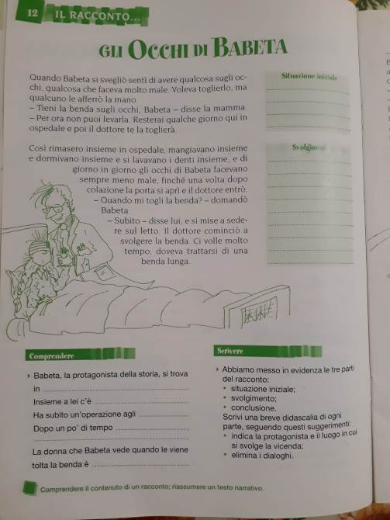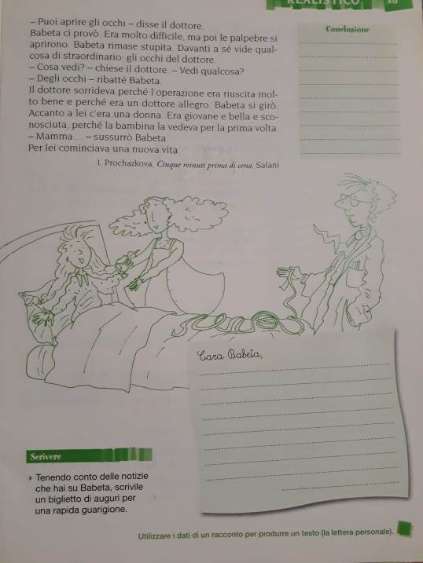
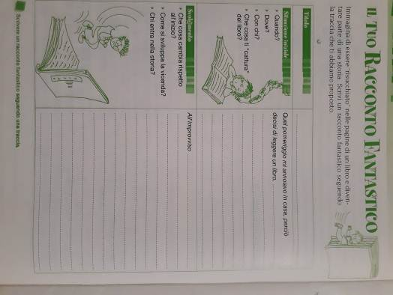
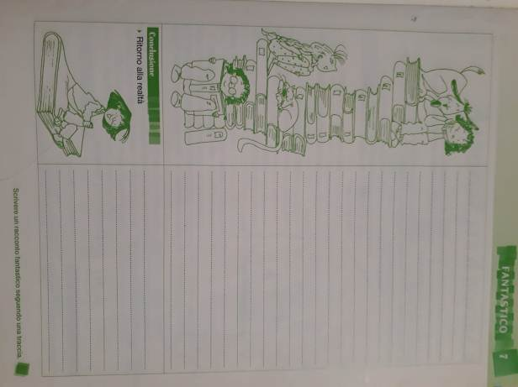

MATEMATICA 4A
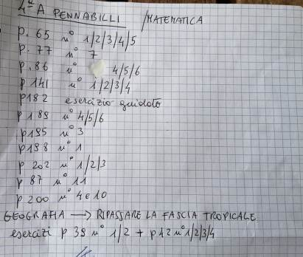

MATEMATICA 4B
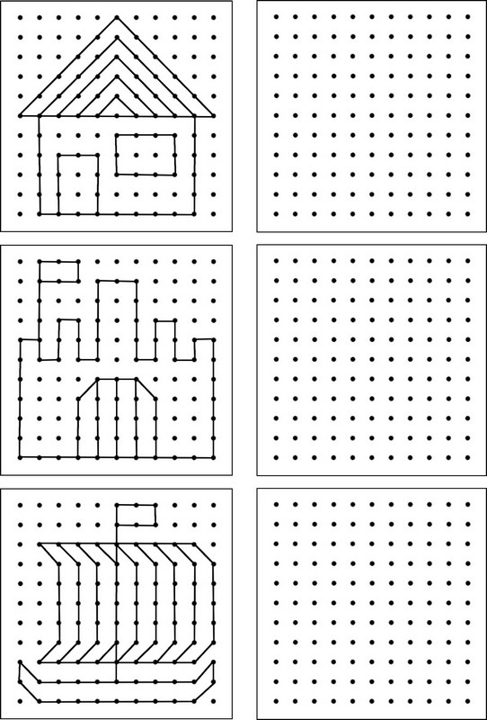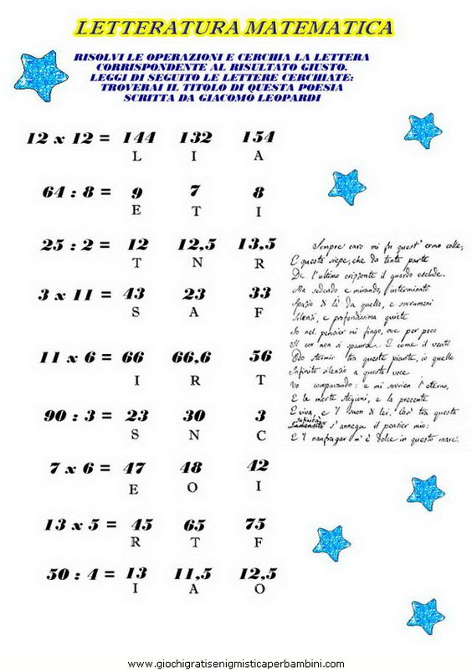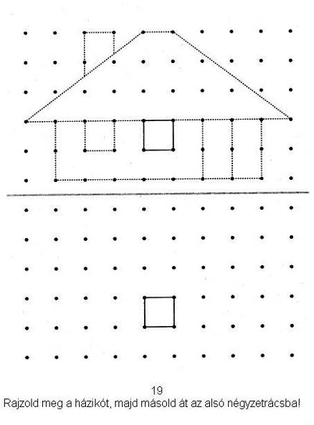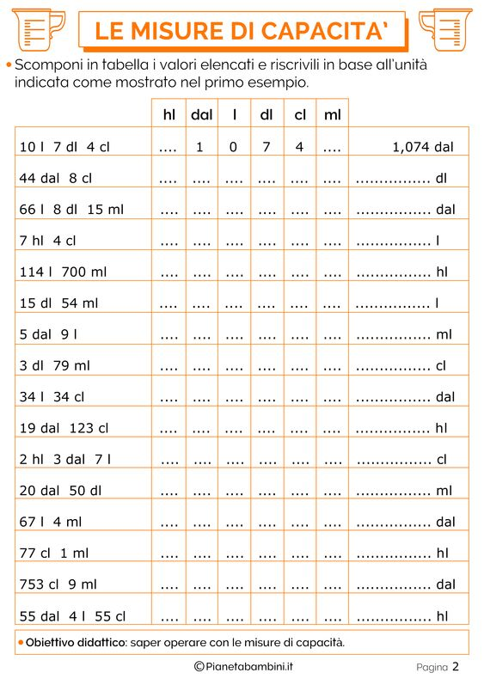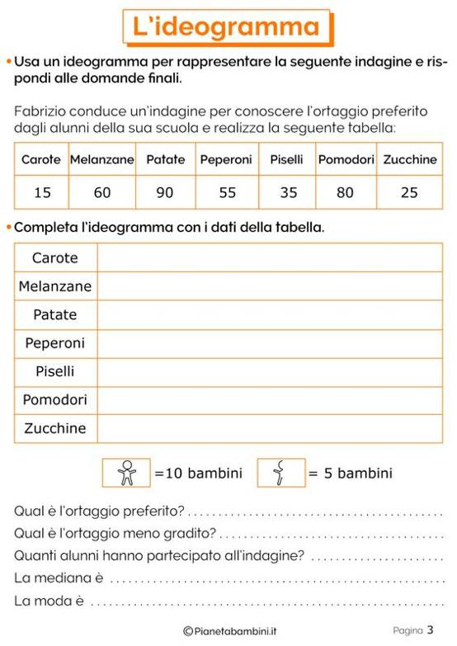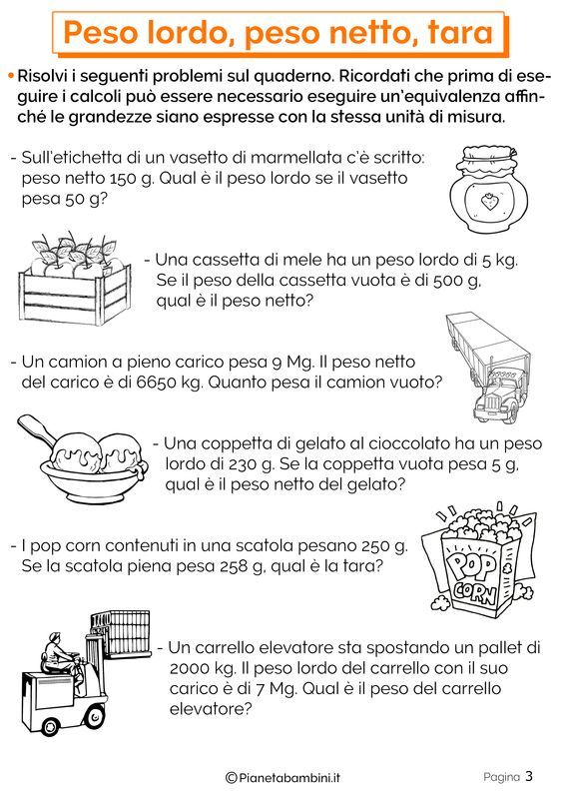

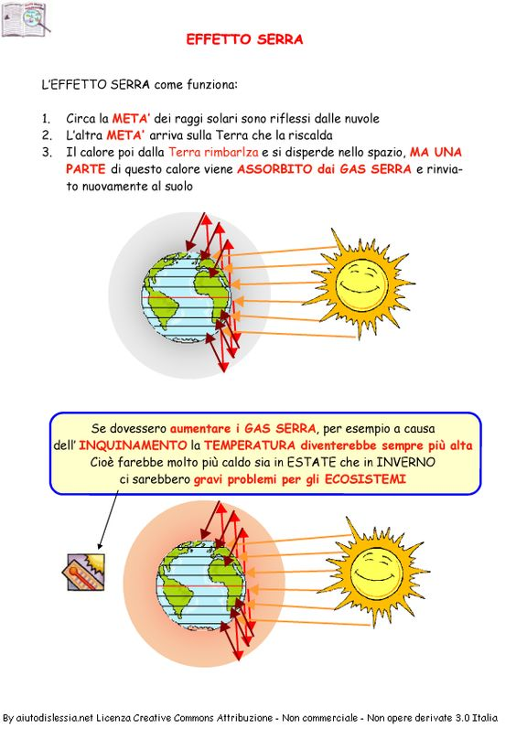
scienze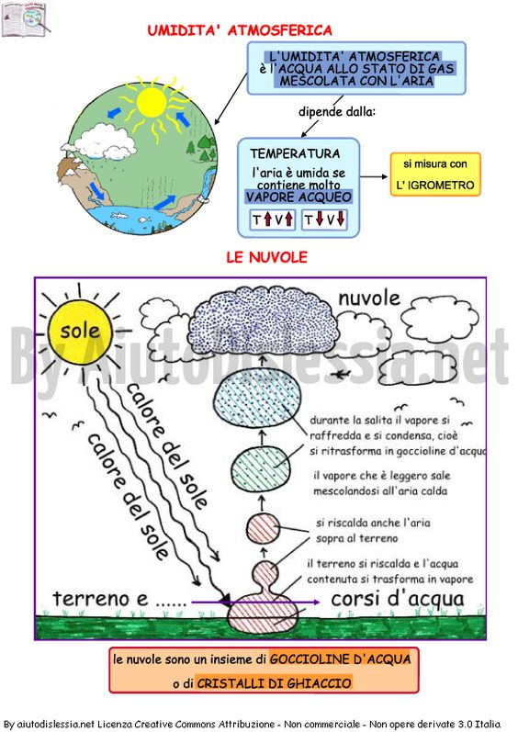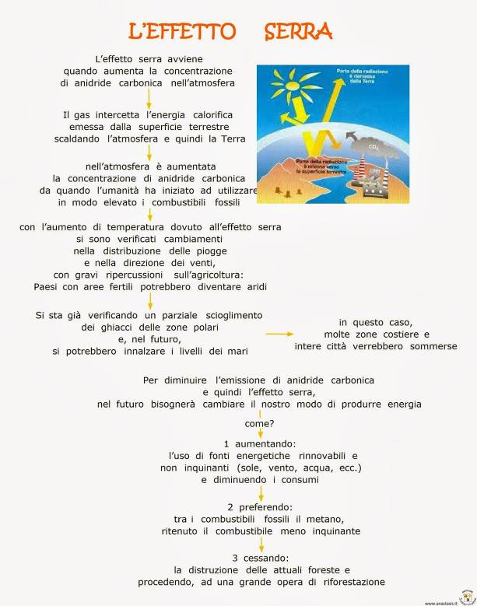

Classi QUARTE
Per divertirsi……


